Universidade de Aveiro – Departamento de Matemática
Exame de Recorrência de Álgebra Linear e Geometria Analítica
Data:31/01/2004 Duração: 3horas

Nome: ____________________________________________________ Nº mecanográfico: _________

Curso: ______________________________________________________________________________

Declaro que desisto ______ Assinatura_________________________________________________
_____________________________________________________________________________________

1. Considere o sistema AX = B, com 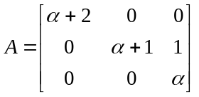 e 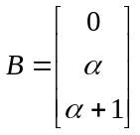.
Diga, justificando, para que valores do parâmetro α o sistema é (i) impossível, (ii) possível e determinado, (iii) possível e indeterminado.

2. Seja A uma matriz quadrada tal que 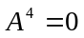(onde 0 é a matriz nula com o tamanho de A). Mostre que então 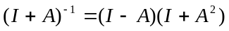.

3. Sabendo que 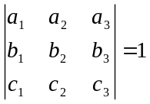, calcule 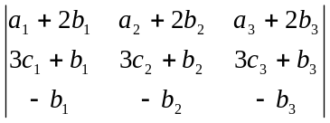.

4. Calcule a área do triângulo de vértices 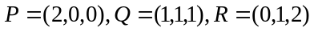.

5. Seja V o subespaço de IR 3 gerado pela base B={(3,4,0),(18,-1,0)}.
(a) Determine uma base ortonormal O para V.
(b) Supondo que 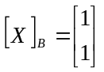, determine 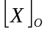. Nota: se não resolveu (a) tome
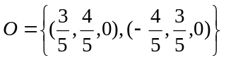.

6. Considere a transformação linear L: IR ²→ IR³ definida por L(1,1)=(3,0,2), L(1,-1)=(1,0,2).
- Determine L(x,y) para um elemento genérico (x,y) IR².

- (i) Determine uma base para im L. Nota: se não resolveu (a), tome L(x,y) = (x-y,0,y).
(ii) Diga, justificando se L é sobrejectiva.

- (i) Sem determinar ker L, averigue qual é a dimensão deste subespaço.
(ii) Diga, justificando, se L é injectiva.

- Calcule a matriz de L relativamente às bases S = {(1,1),(1,-1)} de IR ² e T = {(0,1,0),(1,0,1),(0,0,1)} de IR ³.

(e) Sabendo que 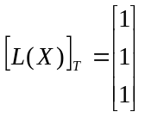, determine 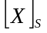.

7. Verifique que a matriz 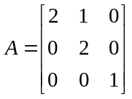 não é diagonalizável.

______________________________ FIM ____________________________________

1 | 2 | 3 | 4 | 5(a) | 5(b) | 6(a) | 6(b) | 6(c) | 6(d) | 6(e) | 7 | TOTAL

